10.04.2020. Тема «Прямой нападающий удар после
подбрасывания мяча партнёром»
Знакомство с пр ямым нападающим ударом.
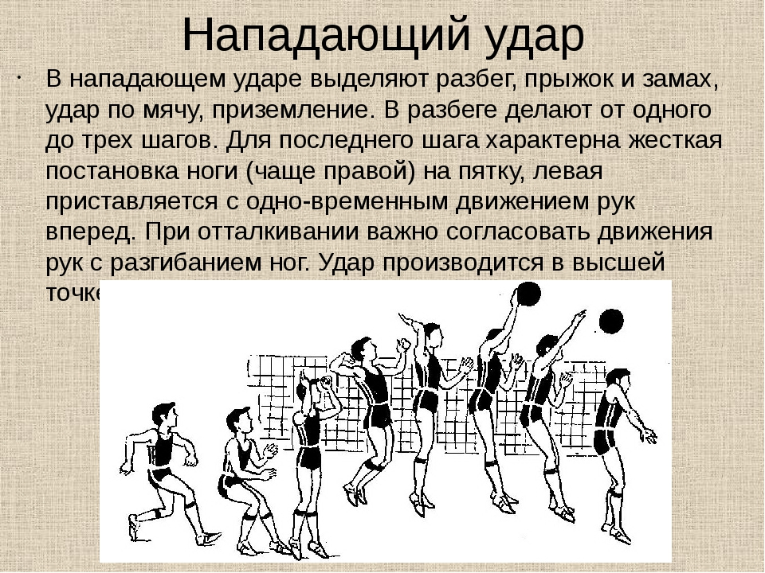

Д\з Прыжки через скакалку, напрыгивание на предметы различной высоты, серийные прыжки через препятствия (набивные мячи, гимнастические скамейки) и различные эстафеты.

